План-конспект занятия
педагога дополнительного образования
Романовой Ульяны Дмитриевны

Дата проведения: 30 декабря 2022 года
Группа № 01-112
Время : 13.30.
Тренировка :
Упражнения на силу, ловкость и выносливость, гибкость, быстроту. Правила и последовательность выполнения простейших комплексов для развития физических качеств
Цель занятия:
1.Научиться правильно выполнять простейшие комплексы для развития физических качеств .
Задачи :
1.Развивающие:
- Развивать быстроту, ловкость, выносливость , силу и гибкость .
2. Воспитательные:
- Воспитание чувства уверенности в себе.
Ход занятия:
1. Разминка:
1.1. Бег на месте: в среднем темпе, плавно увеличивая нагрузку.
1.2. Разминка на месте:
- Наклон головы: вперед, назад: 20 повторений
- Наклон головы: влево, вправо: 20 повторений
- Повороты головы: влево, вправо: 20 повторений
- Вращения кисти рук:10 повторений наружу
- Вращения кисти рук:10 повторений вовнутрь
- Вращения предплечья:10 повторений наружу
- Вращения предплечья:10 повторений вовнутрь
- Вращения рук в плечевом суставе:10 повторений вперед
- Вращения рук в плечевом суставе:10 повторений назад
- Поворот корпуса влево:10 повторений
- Поворот корпуса вправо:10 повторений
- Наклон корпуса вправо:10 повторений
- Наклон корпуса влево:10 повторений
- Вращения тазом влево: 10 повторений
- Вращения тазом вправо: 10 повторений
- Положение стоя, ноги вместе: вращения колен влево:10 повторений
- Положение стоя, ноги вместе: вращения колен вправо:10 повторений
- Ноги на ширине плеч, наклоны к левой, правой ноге: по 10 повторений к каждой
- Положение ног: 2 ширины плеч: выпады влево: 10 повторений
- Положение ног: 2 ширины плеч: выпады вправо: 10 повторений
- Положение «бабочка»: 10 наклонов
- Положение сидя, ноги вместе, выпрямлены в коленях вперед наклон к ногам: 10 повторений
- Положение сидя, ноги в стороны, наклон вправо: 10 повторений
- Положение сидя, ноги в стороны, наклон влево: 10 повторений
- Положение сидя, ноги в стороны, наклон в центр: 10 повторений
- Выпад вперед на левую и правую ногу: 10 повторений на каждую ногу
- Положение продольный шпагат: на левую и правую ногу 1 минута
- Положение поперечный шпагат: 1 минута
3.Основная часть .
Упражнения на силу:
•Отжимания «широким» хватом.
ТЕХНИКА:
Нужно принять упор лежа и расположить руки так чтобы расстояние между кистями было больше чем между плечами, кисти должны быть в примерно под грудью, для удобство не много можно развести их в стороны.
Ноги должны быть расположены вместе и не двигаться при выполнении упражнения.
Должна быть прямая линия между вашей головой и пятками, соответственно не нужно поднимать пятую точку и спина прямая, голова смотрит вперед.
Опускаясь делать вдох и поднимаясь делать выдох, примером техники может служить картинка расположенная выше.
3 подхода по 10 раз
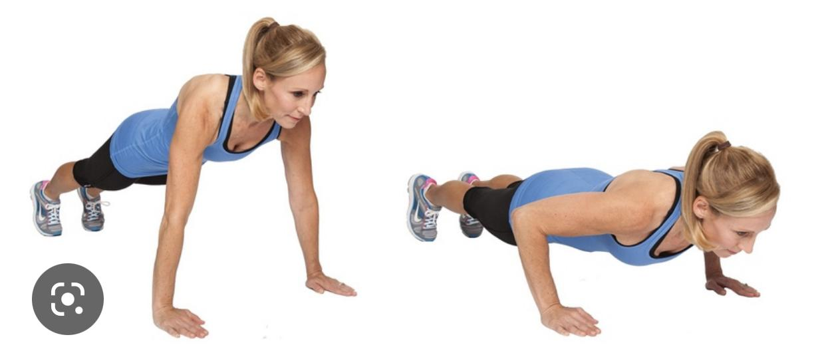

•Упражнение «Приседание»..
Техника:
Чтобы выполнить стандартное приседание, нужно держать спину прямо. После чего начните медленно опускать бедра, пока они не станут параллельны или почти параллельны полу. В нижнем положении остановитесь, задержите так тело на 1-2 секунды на выдохе и вернитесь в начальное положение.
3 подхода по 20 раз
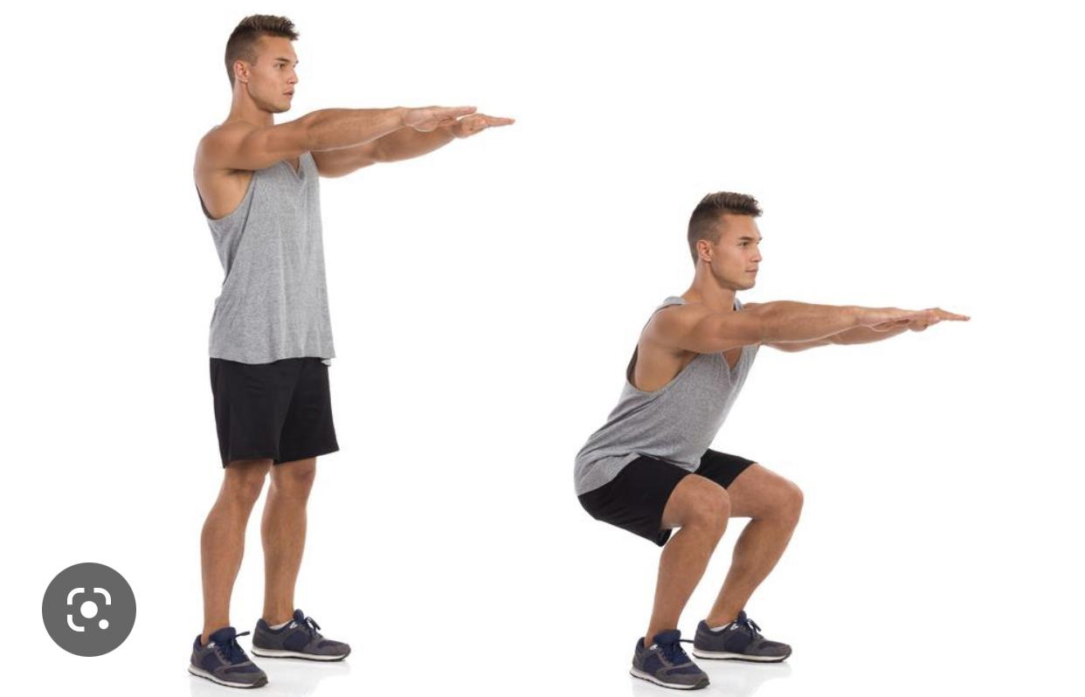

•Упражнение «скручивания» лёжа на полу .

Техника выполнения:
Лежа на спине, руки за головой, ноги согнуты в коленях, стопы на коврике. На выдохе приподнимаются лопатки, поясница остается прижатой к полу. Постарайтесь выполнять упражнение максимально плавно. Не надо полностью поднимать корпус — в таком случае вы сильнее нагрузите мышцы-сгибатели бедра и подвздошно-поясничную мышцу, а не пресс. Для усложнения можно приподнять согнутые в коленях ноги под углом 90°.
3 подхода по 15 раз
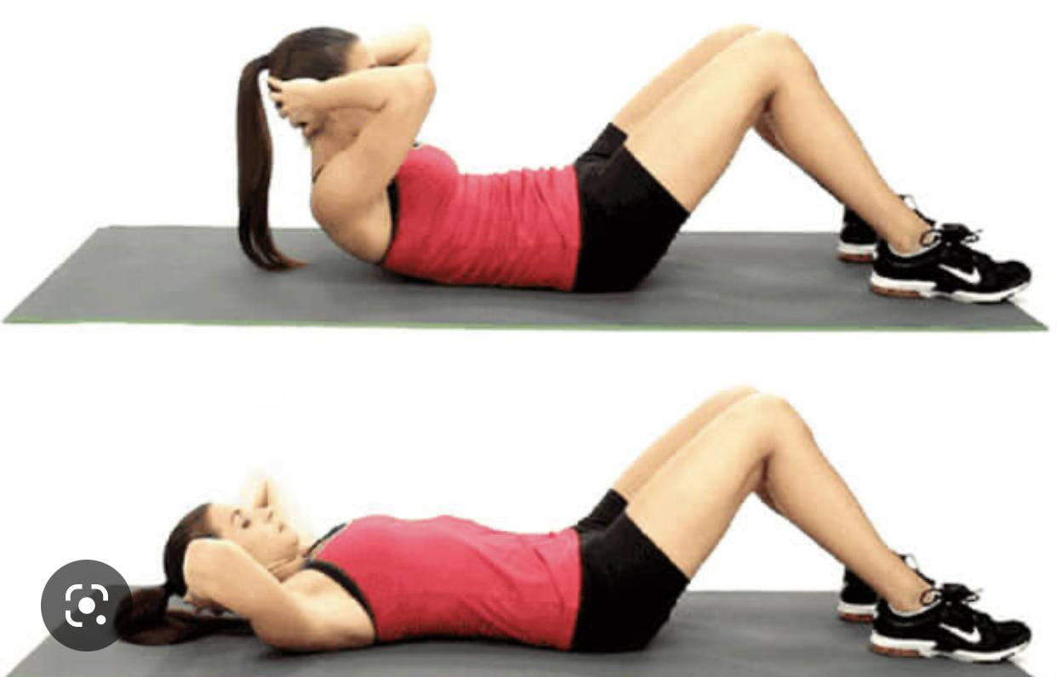

•Упражнение «выпрыгивания».
Техника выполнения:
Встаньте прямо, ноги расставлены шире плеч. Согните колени и опуститесь в положения приседа. ...
Резко выпрыгните вертикально вверх, руки опущены вдоль туловища. Не опускайте голову, тянитесь макушкой вверх.
Вернитесь в положении приседа.
3 подхода по 20 раз

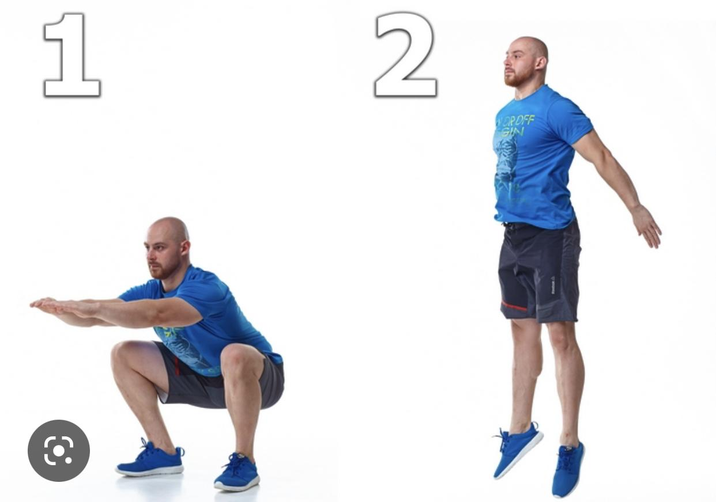

•Упражнение «боковые скручивания»
Техника выполнения :
Лягте на пол и согните ноги в коленях. Отведите колени вбок влево, чтобы одна нога легла на пол. Правая рука за головой. Левая — прямая на полу. На выдохе напрягите боковые мышцы живота и скрутите корпус, приподняв плечи вверх. Концентрируйтесь на поднятии плеч и на работе косых мышц. Старайтесь не напрягать шею и не прижимать подбородок к груди. На вдохе вернитесь в исходное положение.
3 подхода по 15 раз на каждую сторону
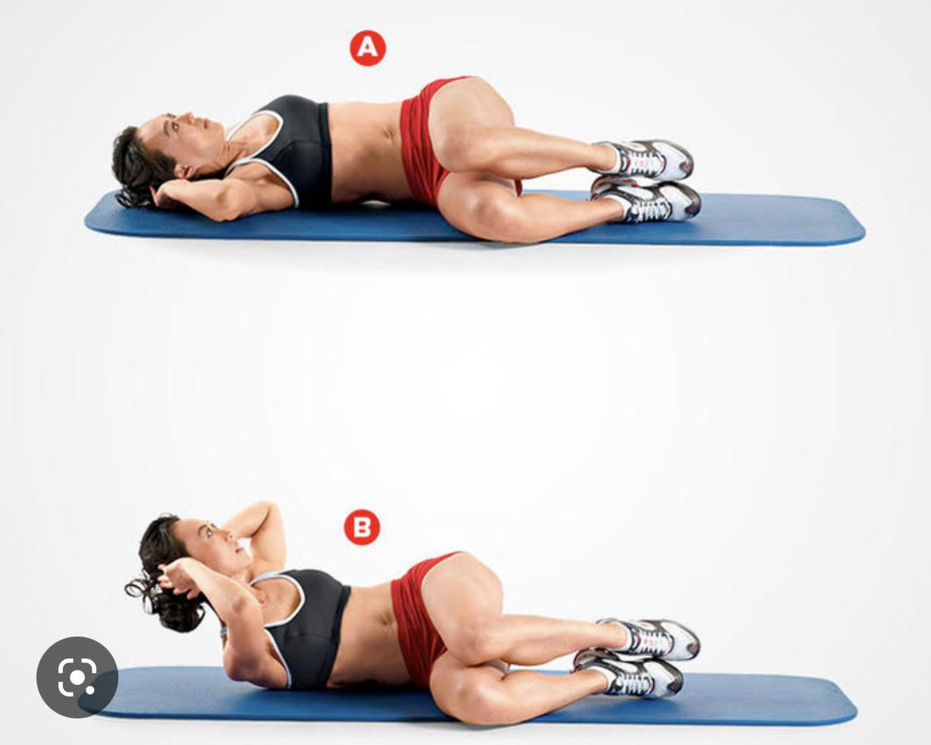

•Упражнение боковая планка .
Техника выполнения:
Перенесите вес тела на правую сторону и обопритесь на предплечье. Ваши локти должны находиться строго под плечами. Поднимите бедра так, чтобы ваше тело образовывало прямую линию. Правая нога упирается в пол, а левая находится на ней. Поднимите левую руку вверх или сложите вдоль тела. Не забудьте менять стороны.
На каждую сторону по 1 мин

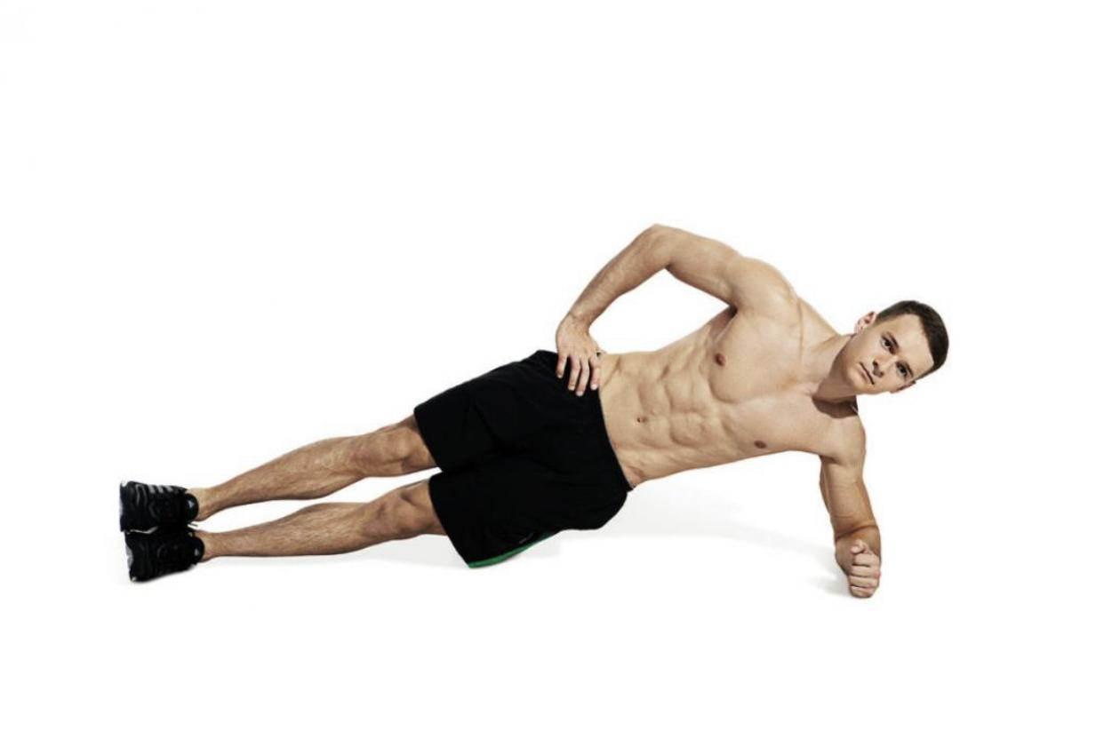
•Упражнение-«альпинист».
Техника выполнения:
Те, кто ранее занимался спортом, наверняка знаком с данным упражнением, которое также называют «скалолаз». Оно эффективно сжигает калории, способствует укреплению глубоких мышц туловища и сохраняет здоровье позвоночника. Техника выполнения достаточно простая: упритесь руками в пол, чтобы кисти находились под плечами, а затем поочередно поднимайте согнутые в колене ноги к груди. При этом важно не поднимать таз, иначе упражнение не принесет пользы.
3 подхода по 20 раз
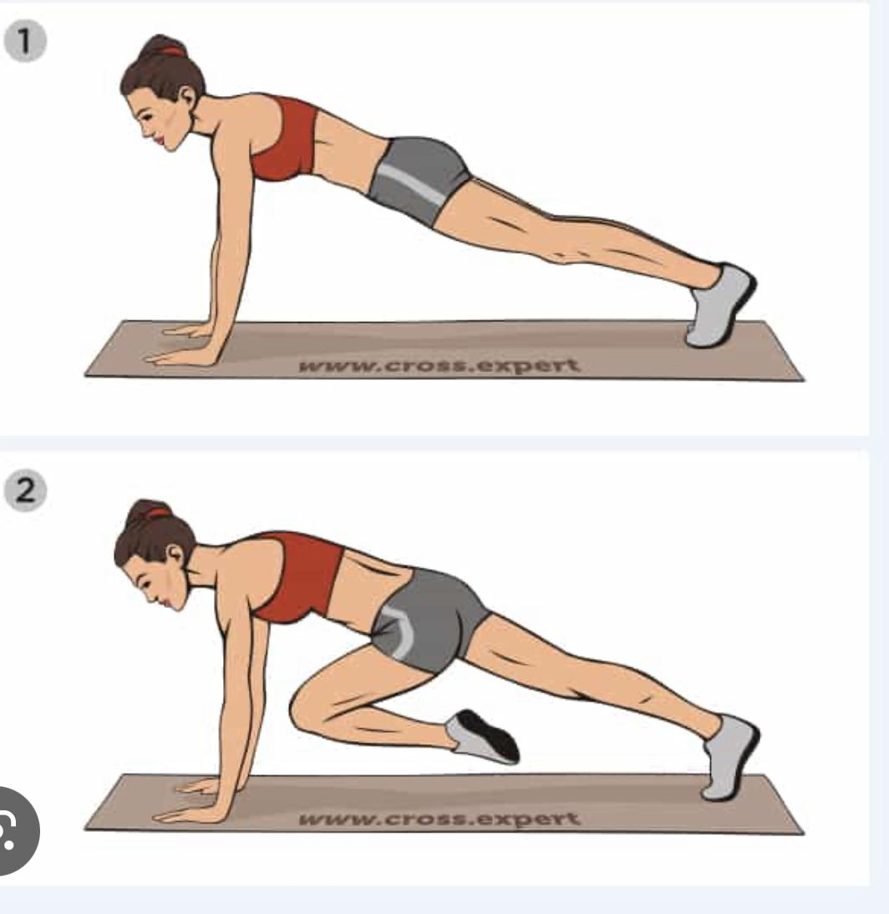
•Упражнение -поднимание и опускание прямых ног лёжа на полу .
Техника выполнения:
Вдохните и на выдохе поднимите прямые (сомкнутые друг с другом) ноги вверх до угла 90 градусов. Задержитесь на 1-2 счета в конечной точке траектории и на вдохе медленно опустите ноги вниз, не касаясь ими пола.
3 подхода по 10 раз
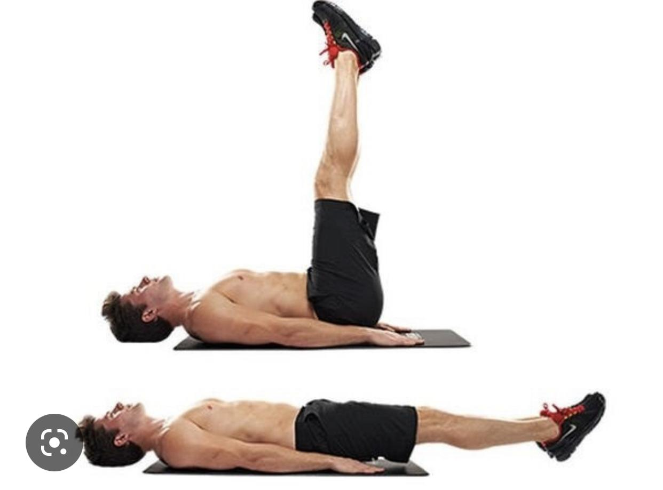
•Упражнение -
Балансирование в стойке на одной ноге .
Техника выполнения:
В комплекс упражнений для развития ловкости стоит включить балансирование на ноге. Суть тренировки заключается в следующем. Принимают ровную стойку, широко раскинув руки в стороны. Опору выполняют на одну ногу. Вторую конечность слегка сгибают в колене, удерживая на весу. В такой позиции голову наклоняют вправо и влево, вперед-назад. Взгляд стараются не концентрировать на предметах окружения, что облегчает удержание равновесия. Когда упражнение для развития ловкости начнет даваться легко, занятия начинают выполнять с закрытыми глазами.
3 подхода на каждую ногу по 1 минуте
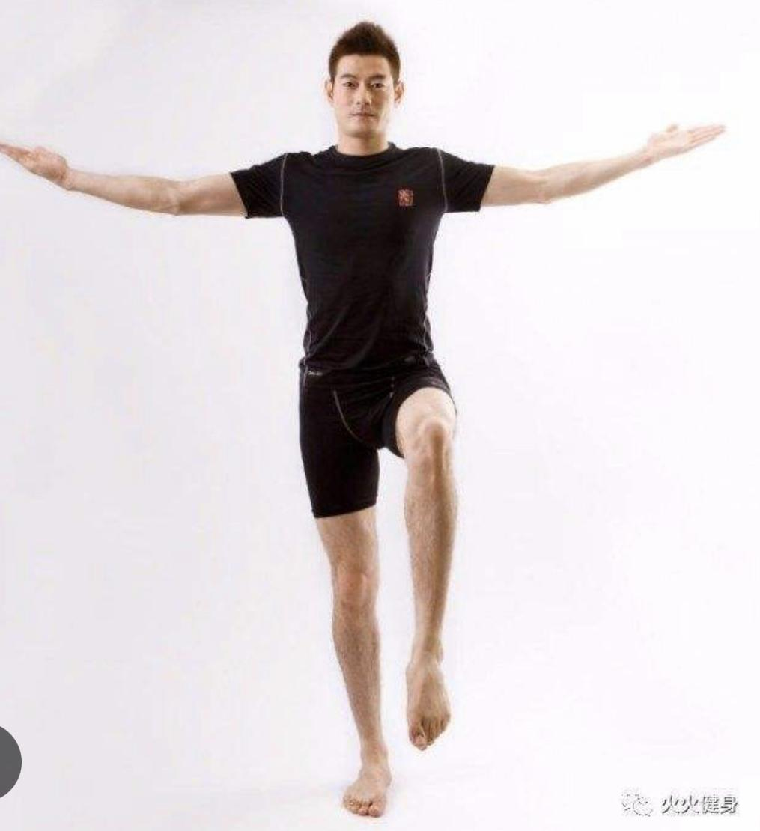

4. Заключительная часть:
Расслабление лежа на коврике.
6. Домашнее задания:
Отработка элементов гибкости (по возможности ежедневно)
- Положение сидя, ноги вместе, выпрямлены в коленях вперед наклон к ногам: 10 повторений
- Положение сидя, ноги в стороны, наклон вправо: 10 повторений
- Положение сидя, ноги в стороны, наклон влево: 10 повторений
- Положение сидя, ноги в стороны, наклон в центр: 10 повторений
- Выпад вперед на левую и правую ногу: 10 повторений на каждую ногу
- Положение продольный шпагат: на левую и правую ногу 1 минута
- Положение поперечный шпагат: 1 минута
Обратная связь:
Фото самостоятельного выполнения заданий отправлять на электронную почту metodistduz@mail.ru для педагога Романовой Ульяны Дмитриевны .

